6+
МБУК ВР «МЦБ» им. М. В. Наумова
Добровольский отдел

Рекомендательный список
«Масленица в произведениях писателей»

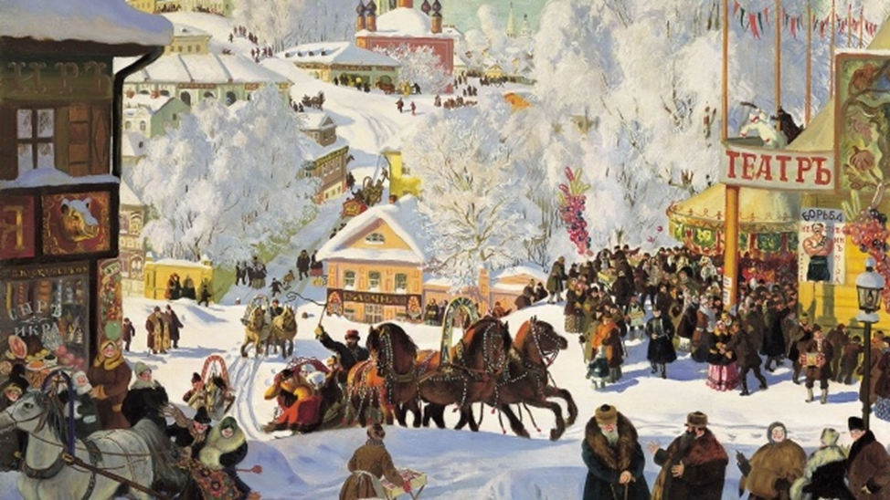

Подготовила:
главный библиотекарь
Добровольского отдела
Пенькова Е. Н.
п. Солнечный
2019г.

Масленица - древний славянский традиционный праздник, отмечаемый в течение недели перед Великим постом. Веселые проводы зимы, озаренные радостным ожиданием близкого тепла и весеннего обновления природы. На Руси это был самый широкий, раздольный и весёлый праздник. Масленица называлась честной, широкой, пьяной, обжорной, разорительницей. Тема Масленицы нашла отражение как в народном творчестве в виде песен, пословиц и поговорок, в картинах русских художников, так и в художественной литературе.

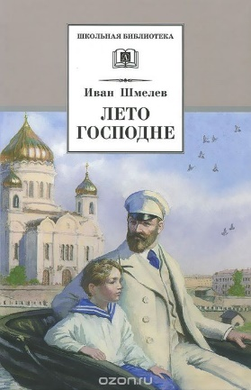
Самый яркий литературный образ Масленицы создал русский писатель Иван Сергеевич Шмелёв. В его повести «Лето Господне» есть целая глава, посвященная этому празднику. В ней автор описал свои детские впечатления: «Теперь потускнели праздники, и люди как будто охладели. А тогда… все и все были со мною связаны, и я был со всеми связан, от нищего старичка на кухне, зашедшего на «убогий блин», до незнакомой тройки, умчавшейся в темноту со звоном. И Бог на небе, за звездами, с лаской глядел на всех, масленица, гуляйте! В этом широком слове и теперь еще для меня жива яркая радость». Детские впечатления всегда более яркие и запоминающиеся. Герой чувствовал своё единение со всеми людьми и Богом. Слово «масленица» ассоциируется у него с «живой яркой радостью».

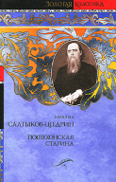
В произведении «Пошехонская старина» Михаила Салтыкова-Щедрина описаны празднования Масленицы.

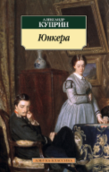
У Александра Куприн в произведении «Юнкера» описаны празднования Масленицы.

Михаил Зощенко в рассказах "Весёлая Масленица" и "Теперь-то ясно" написал праздновании Масленицы в первые годы советской власти, в 1919 году.

Рассказ "Глупый француз" Антона Павловича Чехова. Этот рассказ чаще всего вспоминают, говоря о русском масленичном размахе. Клоун из цирка братьев Гинц Генри Пуркуа в московском трактире Тестова решает, что молодой человек собрался покончить жизнь самоубийством через переедание. Но оглядевшись, понимает, что если это так, то тогда он не в едальном заведении, а в клубе самоубийц. «Не только климат, но даже желудки делают у них чудеса! О, страна, чудная страна!» – заключает про себя француз.

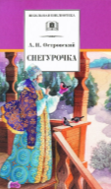
Сцена празднования Масленицы описана в начале весенней сказки «Снегурочка» А. И. Островского.

Аркадий Аверченко, рассказ "Широкая Масленица", в рассказе высмеяно не только чревоугодие, но и желание «умаслить» нужного человека, лицемерие, скупость.

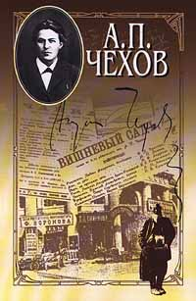
Рассказ "Блины". Хорошо и точно А. П. Чехов сказал о блинах: «Поддаются времена и исчезают мало-помалу на Руси древние обычаи, одежды, песни; многое уже исчезло и имеет только исторический интерес, а между тем такая чепуха, как блины, занимает в современном российском репертуаре такое же прочное и насиженное место, как и 1000 лет тому назад. Не видно и конца им и в будущем…». Чехов сравнивает выпекание блинов с домашним женским колдовством: «Да, блины, их смысл и назначение - это тайна женщины, такая тайна, которую едва ли скоро узнает мужчина».

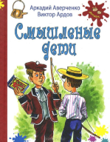
Рассказ Аркадия Аверченко "Блины Доди". Писатель знакомит нас с шестилетним мальчиком, которого все называют ласкательно – Додя. И вот однажды мама сообщает ему, что завтра будут блины, и к ним придут гости. Мальчик еще не знает, что это за чудное блюдо и поэтому ждет следующего дня с огромным предвкушением.

«Фрегат "Паллада"» Иван Гончаров. Автор описывает, как матросы праздновали в плавании Масленицу: "Нельзя же, однако, чтоб масленица не вызвала у русского человека хоть одной улыбки, будь это и среди знойных зыбей Атлантического океана. Так и тут, задумчиво расхаживая по юту, я вдруг увидел какое-то необыкновенное движение между матросами: это не редкость на судне; я и думал сначала, что они тянут какой-нибудь брас. Но что это? совсем не то: они возят друг друга на плечах около мачт. Празднуя масленицу, они не могли не вспомнить катанья по льду и заменили его ездой друг на друге удачнее, нежели Петр Александрович икру заменил сардинами. Глядя, как забавляются, катаясь друг на друге, и молодые, и усачи с проседью, расхохочешься этому естественному, национальному дурачеству: это лучше льняной бороды Нептуна и осыпанных мукой лиц."

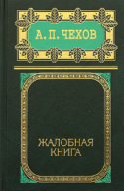
А. П. Чехов, рассказ "Масленичные правила дисциплины" Автор основательно готовит читателя к тому, чтобы без особых последствий пережить этот кулинарно-алкогольный беспредел.

А. П. Чехов, рассказ "О бренности. Масленичная тема для проповеди". Автор показывает, что будет, если пренебречь советами из рассказа "Масленичные правила дисциплины". Трагическая история.

Рассказ Надежды Тэффи "Блины". Разговор персонажей рассказа «Блины» произошел на берегу реки Арно. В компании присутствовали русские и итальянцы. Так как среди собравшихся не было родственников или близких друзей, разговор был на отвлеченные темы. Русские восторгались Италией, итальянцы, в свою очередь, – Россией. Слово за слово разговор перетек в тему особенностей языка, а потом остановился на том, что в начале весны в Италии уже во всю цветут деревья, тогда как в России лежит снег. Хотя русские тоже нашли, что ответить. В феврале в России тоже хорошо, потому что в феврале Масленица, на которую пекут блины. Вторая часть рассказа - Широкая масленица - о ритуале поедания блинов

Василий Ключевский в произведении «Гуманитарные и общественные науки История» автор описывает времена Петра I - "Раз на Масленице в 1699 году после одного пышного придворного обеда царь устроил служение Бахусу; патриарх, князь-папа Никита Зотов, знакомый уже нам бывший учитель царя, пил и благословлял преклонявших перед ним колена гостей, осеняя их сложенными накрест двумя чубуками, подобно тому как делают архиереи дикирием и трикирием; потом с посохом в руке "владыка" пустился в пляс."

«Жизнь и приключения Андрея Болотова, описанные самим им для своих потомков», 1738-1759 гг. - "Между сими упражнениями наступила масленица. Мать моя приказала для увеселения меня сделать на дворе гору, на которой можно б было мне кататься. Для меня не противна была сия забава, и я воспользовался довольно сим дозволением."

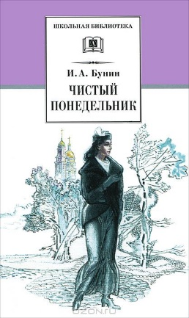
Иван Бунин рассказ "Чистый понедельник". В рассказе выразительно показана московская жизнь начала XX века на масленичную неделю, а, кроме того, содержится отличное напоминание: следом за веселой Масленицей обязательно придет Великий пост.

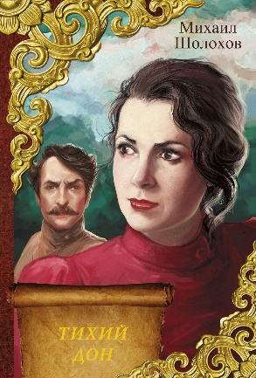
«Тихий Дон» Михаил Шолохов. Автор описывает праздничный стол на масленицу в семье донских казаков Мелеховых: "Ели, как и всегда по праздникам, сытно и много. Щи с бараниной сменила лапша, потом - вареная баранина, курятина, холодец из бараньих ножек, жареная картошка, пшенная с коровьим маслом каша, кулага, блинцы с каймаком, соленый арбуз. Григорий, огрузившийся едой, встал тяжело, пьяно перекрестился; отдуваясь, прилег на кровать. Пантелей Прокофьевич еще управлялся с кашей: плотно притолочив ее ложкой, он сделал посредине углубление (так называемый колодец), налил в него янтарное масло и аккуратно черпал ложкой пропитанную маслом кашу."

«Евгений Онегин» Александр Пушкин
...Они хранили в жизни мирной
Привычки милой старины;
У них на масленице жирной
Водились русские блины...

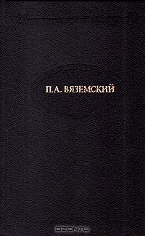
А. Вяземский Стихотворение «Масленица на чужой стороне».

